Tematyka tygodnia: Łąka wiosną
PONIEDZIAŁEK 08.06.2020 r.
Motyle - latające kwiaty
- Opowiedz, co widzisz na obrazku.
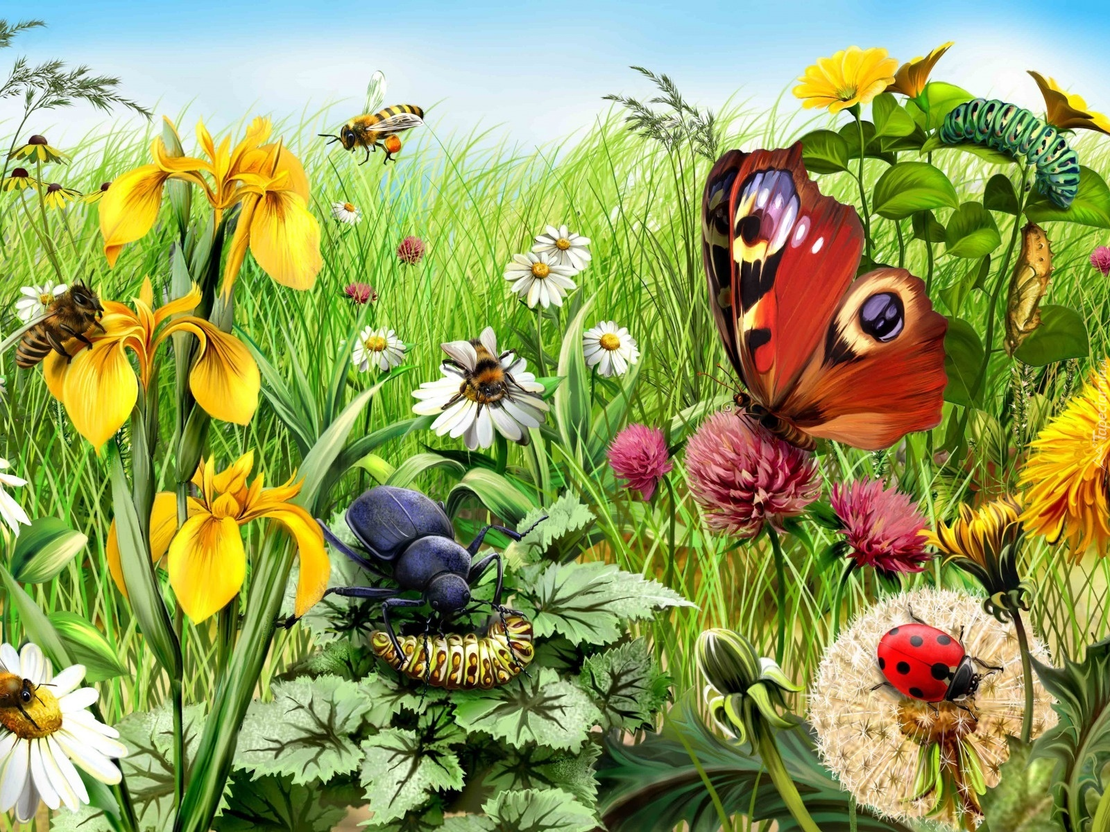

- Podziel na głoski następujące wyrazy:
motyl, łąka, wiosna, osa, koniczyna, żuk, stokrotka
- Poćwicz: https://www.youtube.com/watch?v=zxntyealq1g
- Zabawa rytmiczna Na zielonej łące.
Dzieci mówią za rodzicem tekst rymowanki i naśladują malowanie roślin na łące.
Na zielonej łące wiosna już nastała,
trawy oraz kwiaty pędzlem malowała.
- Ćwiczenia w książce, s. 76.
• Słuchanie wiersza czytanego przez rodzica
• Rozmowa na temat wiersza.
− Wymieńcie nazwy mieszkańców łąki.
− Kto wydał bal na łące?
- Odszukiwanie i nazywanie zwierząt na obrazku.
- Karta pracy Czytam, piszę, liczę, s. 88. Kolorowanie rysunku o tematyce wiosennej.

WTOREK 09.06.2020 r.
Czytamy o wiośnie
- Karta pracy Czytam, piszę, liczę, s. 89.
Oglądanie zdjęć. Odszukiwanie wśród naklejek wyrazów – nazw zwierząt i roślin przedstawionych na zdjęciach. Naklejanie ich pod odpowiednimi zdjęciami. Rysowanie po śladzie rysunku trawy, kolorowanie rysunku.
- Poćwicz: https://www.youtube.com/watch?v=SlWrvDFCx0I
- Karty pracy, cz. 4, s. 40, 41.
Oglądanie obrazka przedstawiającego łąkę w maju. Opowiadanie o nim.
− Co przedstawia obrazek?
− Co znajduje się na łące?
− Jakie zwierzęta znajdują się na łące?
- Podział na sylaby i na głoski nazw: mak, żaby, osy, motyle, trawa, stokrotka.
- Układanie zdań na temat obrazka. Np.:
Po łące chodzi bocian.
Na łące kwitną maki, jaskry i stokrotki.
Nad kwiatami fruwają kolorowe motyle.
Liczenie słów w ułożonych zdaniach. (4, 7, 5)
- Czytanie wyrazów umieszczonych na dole kart. Wskazywanie na obrazku roślin i zwierząt, których nazwy odczytano.
Odszukiwanie wśród naklejek obrazków zwierząt i roślin. Naklejanie ich na odpowiednie cienie.
- Karta pracy, cz. 4, s. 42.
Łączenie sylab znajdujących się na rysunku drogi biegnącej od drugiego i od trzeciego dziecka. Kolorowanie dróg tych dzieci. Na końcu łączenie pozostałych sylab na drodze pierwszego dziecka, którego droga przecina się z pozostałymi drogami. Odczytanie tych nazw. Odszukanie wśród naklejek zdjęć zwierząt, których nazwy powstały. Naklejanie ich w odpowiednich miejscach. Rysowanie po śladzie drogi motyla lecącego do stokrotki.
- Karta pracy, cz. 4, s. 43.Słuchanie tekstu czytanego przez rodzica. Rysowanie po śladach rysunków.
- Praca plastyczna „Łąka wiosną” Zapoznanie ze sposobem wykonania prac.
• Nakrapianie dołu kartki zieloną farbą za pomocą pędzla.
• Rozdmuchiwanie zielonej farby za pomocą rurki do napojów (od dołu kartki do góry).
• Nakrapianie nad rozdmuchaną zieloną farbą innych kolorów.
• Rozdmuchiwanie farb.
• Odbijanie palca maczanego w farbie – tworzenie kwiatów, słońca…

ŚRODA 10.06.2020 r.
Łąka wiosną
- Karta pracy, cz. 4, s. 44.
Łączenie pętli z obrazkami z właściwymi zapisami działań matematycznych. Wpisywanie odpowiednich liczb – wyników dodawania.
- Karta pracy, cz. 4, s. 45.
Rozwiązywanie krzyżówki – nazywanie obrazków, odszukiwanie wśród naklejek liter tworzących nazwy obrazków. Naklejanie ich w odpowiednich miejscach. Odczytanie hasła.
- Posłuchaj piosenki „Wiosna na łące”
https://www.youtube.com/watch?v=814z9Tpphkw
- Rozmowa na temat piosenki.
− Jak jest zbudowana piosenka?
− O czym opowiada piosenka?
− Kto cieszył się z tego, że jest wiosna?
- Naucz się I zwrotki i refrenu piosenki fragmentami, metodą ze słuchu.
- Zabawa przy piosence. Dziecko w parze z rodzicem lub rodzeństwem przy zwrotkach tańczy, a przy refrenie wyklaskuje rytm.
- Układanie zdań z przygotowanymi przez nauczyciela wyrazami.
Przykładowe wyrazy: żaba, rumianek, maki, stokrotka, osa, motyl, trawa, słonko, kret, biedronka.
- Karta pracy, cz. 4, s. 46. Oglądanie zdjęć owadów. Nazywanie ich. Kolorowanie rysunków.
- Nauka II zwrotki piosenki Wiosna na łące.
- Karta pracy, cz. 4, s. 47. Kolorowanie rysunku według kodu.

CZWARTEK 11.06.2020 r.
Biedronka
- Ćwiczenia oddechowe – mówienie na jednym wydechu tekstu:
Często zwierząt nie widzimy,
bo barwą się do miejsca pobytu upodobniły.
- Rozmowa na temat barwy ochronnej.
− Co to jest barwa ochronna?
− Które zwierzęta upodabniają się do otoczenia – te bezbronne czy drapieżniki?
- Ćwiczenia w książce, s. 78. Oglądanie zdjęć zwierząt przystosowujących swój wygląd do środowiska, w którym żyją.

- Czy wiesz, co przedstawiają obrazki poniżej? Odczytaj ich nazwy.

BANK

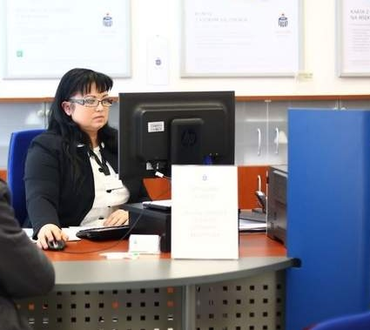
BANKIER
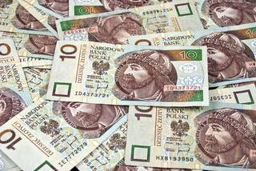
BANKNOT
- Powiedz:
- Kim jest bankier? Czym się zajmuje?
− Do czego służy bankomat?
− Co to są banknoty?
- Rozpoznawanie i nazywanie nominałów monet.
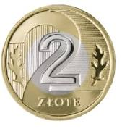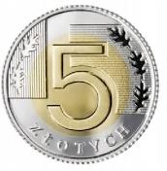
Nazwij nominały monet. Ułóż napis z literek: To monety.
- Z wyprawki wytnij monety. Pobaw się z rodzicami lub rodzeństwem w sklep i robienie zakupów.
- Karty pracy, cz. 4, s. 48, 49.
• Oglądanie zdjęć monet i banknotów. Czytanie napisów.
• Liczenie pieniędzy na zdjęciach. Odszukiwanie wśród naklejek zdjęć monet lub banknotu i naklejanie ich w odpowiednich miejscach.
• Rozmienianie pieniędzy na drobniejsze – odszukanie wśród naklejek zdjęć monet i naklejenie ich w odpowiednich miejscach.
- Nauka II zwrotki piosenki Wiosna na łące (przewodnik, s. 70–71).
- Ćwiczenia w książce, s. 79.
- Picie przez dzieci herbatki, np. rumiankowej. Dzielenie się wrażeniami smakowymi po wypiciu herbatki.
- Oglądanie zapakowanych tabletek, w skład których wchodzą zioła (np. raphacholin, essentiale max, espumisan…).
- Oglądanie opakowań po kremach (np. rumiankowym), szamponach (np. pokrzywowym)…
- Oglądanie zdjęć roślin zielnych, słuchanie ich nazw: pokrzywa, rumianek, krwawnik, mniszek lekarski, dziurawiec.
- Czytanie z rodzicem krótkiego tekstu.

PIĄTEK 12.06.2020r.
Zwierzęta na łące
- Słuchanie ciekawostek o motylach.
Motyle, inaczej łuskoskrzydłe, to uskrzydlone owady.
Dzielimy je ze względu na wygląd i porę lotu na:
– motyle dzienne
– ćmy.
Dzielimy je też ze względu na rozmiar na:
– motyle większe
– motyle mniejsze.
Motyle są drugą pod względem liczebności grupą owadów (pierwszą są chrząszcze). Na świecie występuje około 150 tysięcy motyli, w Polsce – ponad 3 tysiące. Zbudowane są z głowy (na której znajdują się oczy, czułki, aparat gębowy), tułowia i odwłoka. Na tułowiu znajdują się trzy pary odnóży.
Motyle żyją od kilku godzin do kilku miesięcy. Przykładowe nazwy: paź królowej, paź żeglarz, niepylak Apollo, rusałka admirał, rusałka żałobnik,
mieniak tęczowiec, rusałka pawik, rusałka pokrzywnik, czerwończyk dukacik, modraszek Arion…
- Obejrzyj motyle
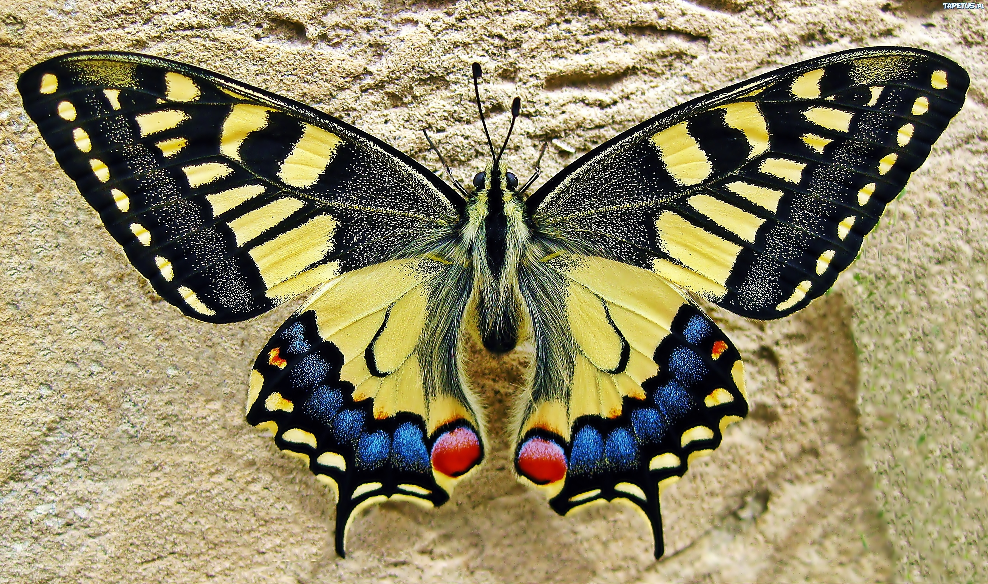
PAŹ KRÓLOWEJ

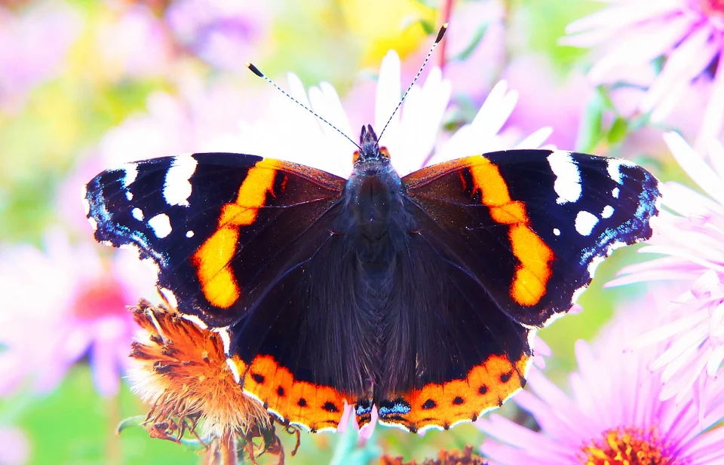
RUSAŁKA ADMIRAŁ

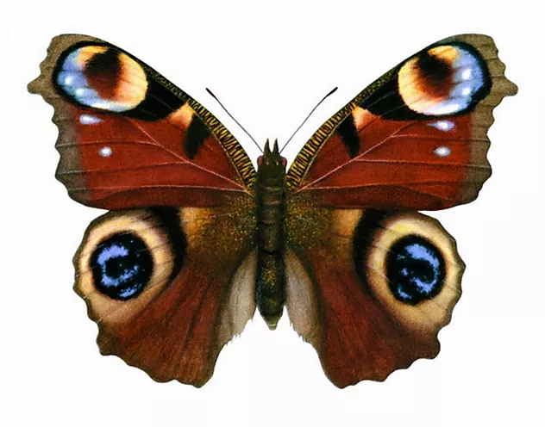
RUSAŁKA PAWIK

- Ćwiczenia w książce, s. 77.
Oglądanie obrazków. Opowiadanie, jak rozwija się motyl. Podawanie zapamiętanych nazw motyli.
- Zaśpiewaj piosenkę o łące https://www.youtube.com/watch?v=814z9Tpphkw
- Wykonanie pracy plastycznej Biedronka (Wyprawka plastyczna).
Wycinanie elementów.
Zaginanie ich i przyklejanie według wzoru.
Naklejanie kropek na skrzydełkach biedronki.
- Poćwicz https://www.youtube.com/watch?v=vPSEybwshCU

